КАК ОТОРВАТЬ ДЕТЕЙ ОТ ГАДЖЕТОВ БЕЗ СКАНДАЛА

Вам когда-нибудь приходилось силой отрывать детей от экрана смартфона, планшета или компьютера? Часто ли это оканчивалось ссорой?
Я хочу познакомить вас с маленькой хитростью придуманной клиническим психологом Изабель Филльоза. Её крайне простой метод помог мне покончить со скандалами и истериками детей в моменты, когда установленное время пользования гаджетами истекает.
📌 Что говорит о гаджетах наука.
Когда человек (не только ребенок, но и взрослый!) увлечен просмотром фильма или играет в компьютерную игру, он мысленно находится в другом мире. Экраны действуют на наш мозг гипнотически. Свет, звуки, смена картинок — все это погружает нас в состояние потока. Мы чувствуем себя хорошо и не хотим делать ничего другого. И, конечно, мы не хотим, чтобы ситуация менялась.
В этот момент наш мозг вырабатывает дофамин — нейромедиатор, предназначение которого — снимать стресс и боль. Все в порядке — но до тех пор, пока включен экран. Когда мы выключаем гаджет ребенка быстро и без предупреждения, уровень дофамина резко падает, что может без преувеличения вызвать ощущение боли в теле. Этот гормональный спад и связанный с ним физиологический дискомфорт — тот самый момент, когда у ребенка начинается истерика. Другими словами, силой оторвать ребенка от гаджета — болезненно для него. Поэтому вместо того чтобы просто нажимать кнопку «выкл» на устройстве, попробуйте маленькую хитрость — сначала войдите в пространство ребенка.
📌 Метод Изабель Филльоза: наводим мосты
Если вы решили, что ребенку пора заканчивать сидеть у экрана, сначала войдите в его мир, побудьте рядом. Посмотрите с ним телевизор или посидите на соседнем стуле, пока он играет в компьютерную игру. Нет нужды делать это долго, достаточно и полминуты. Просто разделите с ним то, что он делает.
А потом задайте ребенку вопрос. Некоторых детей можно спросить: «Что ты смотришь?». Другим требуются более конкретные вопросы: «На каком ты сейчас уровне в игре?», или «Какой забавный персонаж на заднем плане. Кто это такой?».
Обычно детям нравится, когда родители интересуются их миром. Но если ребенок по-прежнему поглощен происходящим на экране и не откликается, не сдавайтесь. Посидите с ним чуть подольше, а потом задайте еще один вопрос.
Как только ребенок начинает отвечать на ваши вопросы или рассказывать о том, что он смотрит или во что играет, это означает, что он постепенно возвращается из виртуального мира в реальный. Он выходит из состояния потока и возвращается в пространство, где снова начинает замечать ваше присутствие — однако происходит это медленно. Дофамин в этом случае не падает резко, так как вы построили мост между виртуальным и реальным миром. Вы можете начать общаться, и тут и происходит волшебство. В этот момент вы можете сказать ребенку, что настало время ужинать, или идти в душ, или просто напомнить, что время пользования гаджетом закончилось. Благодаря тому, что вы вернули ребенка в реальность достаточно мягко, он будет в состоянии вас слушать и реагировать на ваши просьбы. Он даже может так искренне обрадоваться родительскому вниманию, что сам захочет выключить телевизор (планшет, компьютер). Я пробовала, мои дети иногда так делают, честное слово.
Подводя итог, скажу: справиться с проблемой нежелания детей отрываться от гаджетов мне помогает одно только осознание того, что происходит в их головах в эти моменты. Не всегда все проходит так гладко, как мне хотелось бы, но у них больше нет бурных истерик и криков с тех пор, как я открыла для себя метод Изабель Филльоза.
Не верьте мне на слово, опробуйте его сами
В следующий раз, когда ваш ребенок зависнет у экрана, попробуйте:
• Посидеть рядом с ним 30 секунд, минуту или чуть дольше и просто понаблюдать за тем, что он смотрит (делает).
• Задать невинный вопрос о том, что происходит на экране. Большинству детей нравится родительское внимание, и они ответят на ваш вопрос.
• Если вам удалось добиться диалога, считайте, вы построили мост — он поможет вашему ребенку постепенно вернуться из мира виртуального в реальный без гормонального скачка, а значит без крика и скандала.
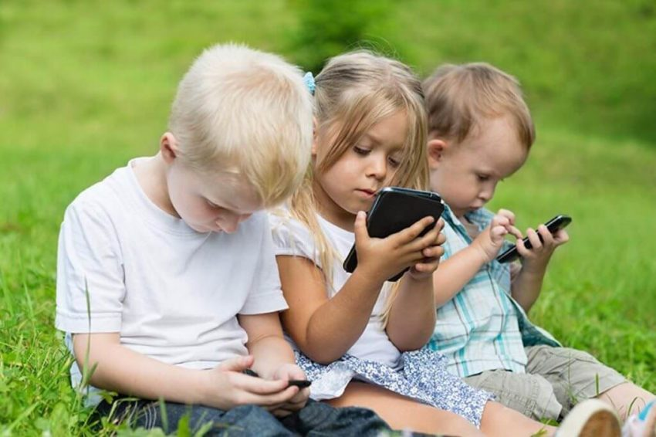
Наслаждайтесь остатком дня вместе.
Материал подготовила: педагог-психолог Тырцева М.С.

